**Efecto de surfactantes en la agrupación y movilidad electroforética de conidias de una cepa silvestre de *Trichoderma spp.***

Lilia Yunuen Salazar Alcantara, Christian José Gallegos Núñezb y Virginia A. Robinson Fuentesb

aFacultad de Químico Farmacobiología (UMSNH) [Lily.SA@hotmail.com](mailto:Lily.SA@hotmail.com).

bFacultad de Ciencias Medicas y Biológicas “Dr. Ignacio Chávez” (UMSNH) [vrobinsonf@hotmail.com](mailto:vrobinsonf@hotmail.com), [chrisj_galle1287@hotmail.com](mailto:chrisj_galle1287@hotmail.com).

**Resumen.**

Los hongos filamentosos y sus conidias se encuentran en todo tipo de ambientes. Se asocian a alergias e infecciones nosocomiales con alta tasa de mortalidad. La detección temprana y la correcta identificación de estos organismos son importantes; actualmente se identifican por sus antígenos, ácidos nucleicos o metabolitos específicos, con métodos que requieren de personal especializado y días para ofrecer resultados. Se ha propuesto el uso de la electroforesis capilar (EC) por su rapidez, alto rendimiento y menor consumo de muestra. En esta técnica la agrupación de las conidias entre sí y su migración conjunta es importante porque se produciría una señal característica de género o especie fúngica, lo que permitiría su identificación en pocas horas. En este trabajo se estudia el efecto de surfactantes iónicos y no iónicos en la agrupación y movilidad de conidias de *Trichoderma spp*.

**Introducción.**

Los hongos filamentosos y sus conidias se encuentran en todo tipo de ambientes. La exposición a sus antígenos se asocia a reacciones alérgicas y se han convertido en una causa importante de infecciones nosocomiales con alta tasa de mortalidad, especialmente en pacientes inmunocomprometidos. Debido a esto y a la sensibilidad variable a los agentes antifúngicos de estos patógenos, la detección temprana y la correcta identificación de estos organismos es importante [Horka et al, 2009].

La identificación de los hongos se realiza principalmente mediante cultivos y observación microscópica, de esta manera se obtiene información sobre la morfología del hongo, sin embargo, estas técnicas requieren de tiempos largos de análisis debido a la preparación de la muestra y su cultivo. Otros métodos para la identificación de hongos es por medio de sus antígenos, sus ácidos nucleicos respectivos o sus metabolitos específicos, aunque estos requieren de personal especializado y de días para ofrecer resultados [Yeo y Wong, 2001]. Recientemente, se ha propuesto el uso de técnicas instrumentales para el análisis y caracterización de microorganismos como por ejemplo, la electroforesis capilar (EC). La ventaja de esta técnica es su análisis rápido, de alto rendimiento y menor consumo de muestra [Bao et al, 2008]. La EC es una técnica de separación que se basa en la velocidad de migración de las partículas cargadas, debido a la acción de un campo eléctrico, y de acuerdo a su peso y carga se desplazan (migran) hacia un polo. Las paredes celulares de las conidias de los hongos tienen diferentes moléculas que, en solución les permiten tener una carga y es por lo que pueden analizarse por EC; sin embargo, son pocos los trabajos que usan la EC en la determinación de hongos [Horka et al, 2009, 2012; Girod y Armstrong, 2002]. En relación con la identificación de hongos mediante EC, Girod y Armstrong(2002) obtuvieron picos con excelentes resoluciones en la separación de dos bacterias y una levadura (*Sacharomyces cerevisiae*) que comúnmente se adicionan a suplementes dietéticos. Otros hongos que han sido analizados son *Candida* *albicans* y *Rhodotorula*, que también son levaduras[Bao et al, 2008]. Horka *et al* usaron *E. coli*, *C. albicans, S epidermidis* y el bacteriófago ΦX174 como microorganismos tipo para demostrar que existen cambios en las células activas e inactivas y que estos cambios se evidenciaban en los patrones electroforéticos [Horka, 2007]. En otro trabajo usaron CIEF y EC de zona (ECZ) para separar conidias de los hongos filamentosos *A. niger*, *A fumigatus*, *A. flavus*, *P. chrysogenum* y *F. solani*. En este caso, usaron un complicado sistema de derivatización de las conidias para lograr su separación [Horka, 2009].

En un estudio de nuestro grupo de trabajo, se realizó de manera exitosa el análisis de *Botryosphaerea rhodina* y *Trichoderma sp* en su forma micelial mediante EC. En un afán de obtener células miceliales más uniformes, se ensayaron diferentes condiciones con germinulas de *Trichoderma sp* y *Neurospora crassa* con buenos resultados [García- Aguilar, 2009]. En otro estudio se logra caracterizar tanto conidias de *T. atroviride* como esporas de *Amylomyces rouxii* y *Agaricus bisporus* [Cazares-García, 2009]. Recientemente se analizaron 5 cepas de conidias de Trichoderma spp (una de referencia y 4 silvestres) sin que se logre su agrupación completa y se obtengan señales totalmente simétricas [Ávila-Quintero, 2013]. La agrupación de las conidias entre sí y la migración conjunta de este grupo es importante porque se produciría una señal que, bajo ciertas condiciones experimentales, sería característica de género y especie fúngica, lo que permitiría su identificación en poco tiempo, principal ventaja sobre otras técnicas de identificación de hongos.

**Parte experimental.**

Se utilizó una cepa silvestre de *Trichoderma spp*, proporcionada por el laboratorio de Conservación de Hongos del CMEB. Se recolectaron sus conidias, se lavaron, centrifugaron y se resuspendieron en Buffer de fosfato de potasio 10Mm a pH 8. Se utilizaron surfactantes: iónicos (CTAB, heptano sulfonato de sodio, HSS) en concentraciones de 5 a 25 mM y no iónico (Tritón X-100, TX100) de 0.1 a 0.9 %. Para los corrimientos electroforéticos se utilizo un equipo de EC Beckman Coulter P/ACE (Fig. 1B) con capilares de sílice fundida de 100mm de d.i., 50cm de Lt y 40cm de Ld; detector de arreglo de diodos (DAD) con una  de 201nm, una temperatura controlada de 25ºC. Con estas condiciones se han obtenido graficas que representan el análisis de las conidias, electroferogramas, sin saber qué es lo que pasa dentro del capilar y porqué se obtienen señales múltiples. Entonces, se usó un equipo de electroforesis capilar montado en el laboratorio (Fig. 1A) en el que se utilizo como detector un microscopio óptico, se capturo video con ayuda de una cámara digital Celestron 44420 para microscopio y así observar la migración de las conidias; en este estudio se utilizo una suspensión de conidias de la cepa silvestre de Trichoderma spp en buffer de fosfatos de potasio 1M con pH 6.8 y un voltaje de (+) 0.11Kv. Se usaron capilares de 10cm de largo por 100mm de d.i., completamente transparentes. Se utilizaron los mismos surfactantes en ambos procedimientos: CTAB, HSS y Triton TX100 en las mismas concentraciones mencionadas.

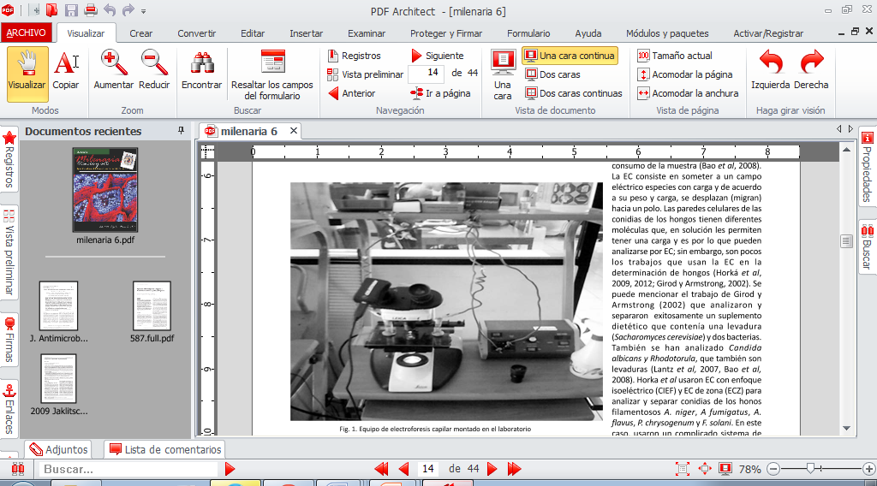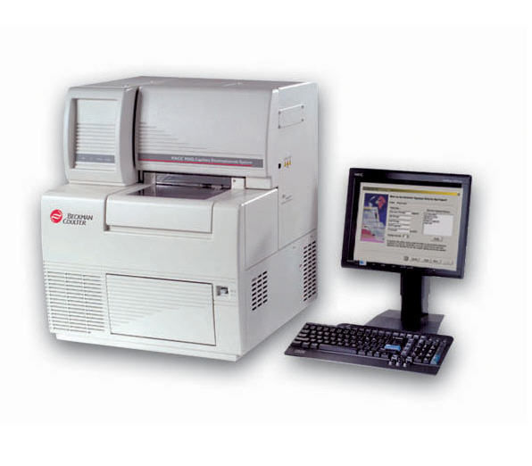

B

A

**Figura 1**. A) Equipo de electroforesis capilar montado en el laboratorio,

B) Equipo comercial de EC.

**Resultados y discusión.**

Con ayuda del equipo de microelectroforesis capilar se logro hacer migrar las conidias usando un voltaje de (+) 0.11Kv. Las conidias se encontraban en suspensión con buffer de fosfatos 1M, pH 6.8. Se capturó la migración de conidias y del video se realizaron los fotogramas de los segundos 0, 3, 6 y 9 (Fig. 2). Al aplicarles el voltaje, las conidias señaladas con flecha amarilla, naranja y blanca presentaron un desplazamiento casi constante y muy semejante al que presentaron la mayoría de las conidias observadas en el video, su dirección de migración fue del electrodo positivo al electrodo negativo, confirmando las observaciones realizadas en investigaciones previas [Cázares-García, 2007; García-Aguilar, 2009; Cázares- García, 2009 y Ávila- Quintero, 2013]. En cambio, las conidias indicadas con la flecha negra muestran una velocidad de migración menor en comparación con la mayoría de las conidias, esta diferencia de velocidades al migrar es la que ocasiona una dispersión de señales en los electroferogramas; en el 2003, Desai y Armstrong justifican este fenómeno debido a la adsorción de iones y deformación al considerar a las células como partículas coloidales; debido a esta característica, no tendrán la misma relación masa/carga todas las conidias; también mencionan estos autores que las células no son analitos esféricos y no tienen una distribución igual de cargas; por su parte las conidias aun siendo de una misma cepa presentan una variación de forma que va desde el esférico hasta el ovoide, también varían en tamaño cercano a 2 m de diámetro y variación en componentes de pared celular. En el caso de la conidia señalada con la flecha amarilla, se observa que no se desplazó significativamente hacia ninguno de los dos polos, muy probablemente debido a que se adsorbió a la pared interna del capilar, fenómeno que puede ser eliminado con la ayuda de aditivos.

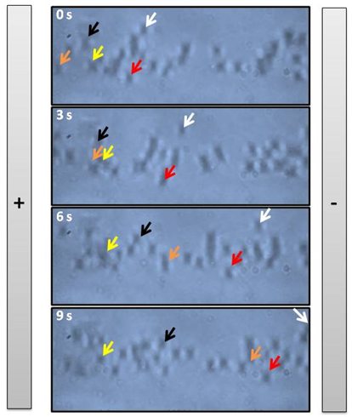

**Figura 2**. Electroforesis capilar acoplada a microscopio. Conidias de *Trichoderma spp*, Buffer de fosfatos 1M, pH 6.8, voltaje de (+) 0.11kV.

Utilizando los surfactantes en conjunto con el BGE, se pudo observar que las conidias en presencia del CTAB (Fig. 3A) a bajas concentraciones tienden a adherirse al interior del capilar y se agrupan entre sí, migrando en sentido inverso; conforme va aumentando la concentración de este surfactante, su movilidad electroforética va disminuyendo. Con HSS las conidias se agrupan entre sí pero tienen poca movilidad debido a que se adhieren a la pared interna del capilar, su migración es hacia el ánodo. Con TX-100 en todas las concentraciones, las conidias presentan una movilidad electroforética mayor ya que no se agrupan entre sí ni se adhieren a la pared interna del capilar, migran hacia el polo negativo (Fig. 3B).

Son varios los trabajos en los que se estudia la migración de bacterias y/o levaduras en capilares, utilizando instrumentos comerciales y surfactantes; sin embargo, los trabajos relacionados a la migración de conidias en presencia de surfactantes son escasos. Algunos reportes que indican que surfactantes como el TX-100 pueden lisar membranas celulares [Koley y Bard, 2010] sobre todo cuando se usan en concentraciones mayores a su concentración micelar critica. Con la ayuda de la observación al microscopio pudimos observar que en presencia de los surfactantes con concentraciones mayores a su CMC, las conidias no presentan lisis ni ningún daño aparente. Esto se debe a que las células fúngicas son más resistentes y poseen un mayor tamaño que las bacterias, por lo que soportan mayores concentraciones de surfactantes [Bao et al, 2008]

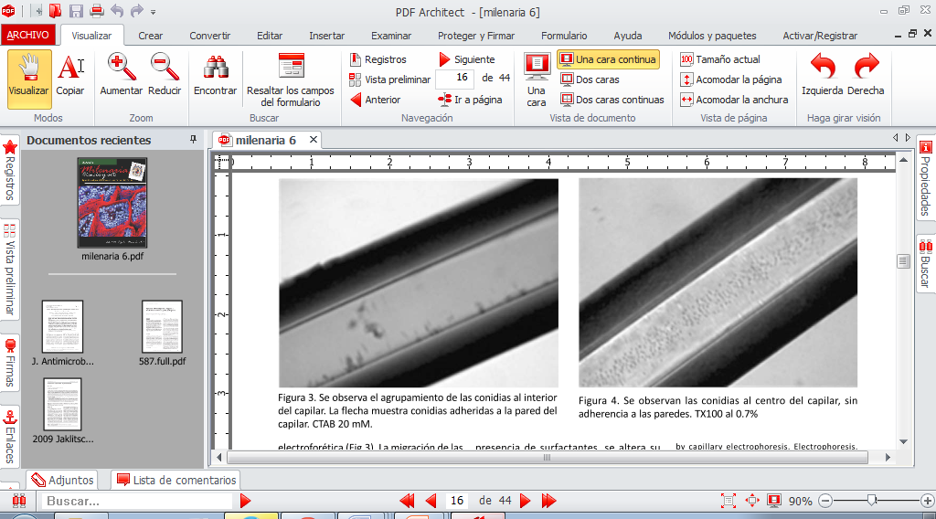

**Figura 3**. A) Se observa agrupamiento de las conidias al interior del capilar y adherencia a la pared del capilar. B) Se observan las conidias al centro del capilar, sin agrupamiento ni adherencia a las paredes del capilar.

Los resultados obtenidos nos permiten observar que la migración de las conidias en ausencia de aditivos es hacia el polo negativo, tal como sucede en el equipo comercial; también se puede observar que las conidias tienden a agruparse y no migran a la misma velocidad, lo que podría explicar las múltiples señales presentes en los electroferogramas. Con la presencia de los surfactantes se altera su migración y la adsorción a las paredes del capilar como se muestra en la Figura 4. En tal Figura se observa una señal definida, lo que no se logra usando HSS como aditivo; en el caso de TX-100 también se produce señales definidas.

Con esta información, es posible obtener condiciones de análisis que propicien la agrupación y migración conjunta de conidias obteniendo señales características que permitirán identificar especies fúngicas en menor tiempo.



**Figura 4**. Electroferograma de una suspensión de conidias de *Trichoderma spp*. El buffer de corrimiento es de fosfatos 10 mM pH 8 con 10 mM de CTAB en polaridad negativa.

**Conclusión.**

Las observaciones realizadas en este trabajo muestran el evidente efecto que ejercen los surfactantes en la movilidad de las conidias de la cepa silvestre de *Trichoderma spp*;las señales electroforéticas obtenidas indican que se está logrando la agrupación de las conidias. Esta información abre la posibilidad de mejorar las condiciones de análisis de las conidias en el equipo comercial, con la ayuda de surfactantes, que permitirán que las conidias se agrupen entre sí, pero no se adhieran a la pared interna del capilar, lo que mejorara su movilidad electroforética.

La importancia de lograr esta agrupación radica en que se buscan señales que sean características de género o especie fúngicos y así lograr una identificación en menor tiempo que el empleado actualmente en otras técnicas.

**Referencias.**

Ávila Quintero JL. 2013. Análisis de conidias de diferentes cepas de *Trichoderma spp.* Mediante electroforesis capilar. Tesis de maestría en Ciencias de la Salud. Universidad Michoacana de San Nicolás de Hidalgo. Morelia, Mich.

Bao Y, Lantz AW, Crank JA, Huang J and Armstrong DW. 2008. The use of Cataionic Surfactants and Ionic Liquids in the Detection of microbial Contamination by Capillary Electrophoresis. Electrophoresis. 29:2587-2592.

Cázares-García SV. 2007. Estudio de la factibilidad de análisis de células fúngicas mediante electroforesis capilar. Tesis de licenciatura en QFB. Universidad Michoacana de San Nicolás de Hidalgo. Morelia, Mich.

Cázares-García SV. 2009. Movilidad electroforética de células fúngicas. Tesis de maestría en Ciencias de la Salud. Universidad Michoacana de San Nicolás de Hidalgo. Morelia, Mich.

García-Aguilar L. 2009. Determinación de las características electroforéticas de células miceliales. Tesis de Maestría en Farmacología Básica. Universidad Michoacana de San Nicolás de Hidalgo. Morelia, Mich.

Girod M, Armstrong DW. 2002. Monitoring the migration behavior of living microorganisms in capillary electrophoresis using laser-induced fluorescence detection with a charge-coupled device imaging system. Electrophoresis, 23*:* 2048–2056.

Horká M, Horky J, Matouskova H, and Sÿlais K. 2007. Separation of Plant Pathogens from Different Hosts and Tissues by Capillary Electromigration Techniques. Analytical Chemistry. 79:9539-9546.

Horká M, Kubıce, Ruzicka F, Hola V, Malinovska I and Slais K. 2007. Capillary isoelectric focusing of native and inactivated microorganisms. Journal of Chromatography A. 1155:164-171.

Horka M, Rusicka F, Kubesova A, Hola V, Slais K, 2009. Capillary electrophoresis of conidia from cultivated microscopic filamentous fungi. Analytical chemistry. 81:3997-4004.

Koley D, Bard AJ. 2010. Triton x-100 concentration effects on membrane permeability of a single HeLa cell by scanning electrochemicalmicroscopy (SECM). Proceedings of the National Academy of Science. 107:16783-16787.

Lantz AW, Bao Y and Armstrong, DW. 2007. Single-Cell Detection: Test of Microbial Contamination Using Capillary Electrophoresis. Anal. Chem. 79:1720-1724.

Yeo SA, Wong B. 2002. Currents status in nonculture methods for diagnosis of invasive fungal infections. Clin. Microbiol. Rev. 15:465-484.